МИНИСТЕРСТВО ОБРАЗОВАНИЯ РЕСПУБЛИКИ БЕЛАРУСЬ
УЧРЕЖДЕНИЕ ОБРАЗОВАНИЯ «ПОЛОЦКИЙ ГОСУДАРСТВЕННЫЙ УНИВЕРСИТЕТ ИМЕНИ ЕВФРОСИНИИ ПОЛОЦКОЙ»

Факультет информационных технологий
Кафедра технологий программирования

ЛАБОРАТОРНАЯ РАБОТА №1
по дисциплине «О-ОТПиСП»
Тема: «Создание классов и объектов»

Выполнил: | студент группы 23-ИТ-1  _____________________В.Ю. Страпко
Проверил: | ассистент кафедры ТП  _____________________ Д.В. Васильева

Цель работы: Научиться создавать классы и объекты этих классов, вызывать методы и обращаться к данным через методы этих объектов, передавать объекты других классов через методы, понимать влияние модификаторов доступа на видимость данных и методов.

- Практическая часть

Листинг 1.1 – Файл Program.cs
- using System.Reflection.Metadata;
- class User
- {
- private string login;
- private string password;
- private string role;
- public User(string login, string password, string role)
- {
- this.login = login;
- this.password = password;
- this.role = role;
- }
- public void ShowInfo()
- {
- Console.WriteLine($"Логин: {login} Пароль: {password} Роль: {role}");
- }
- public string GetLogin() => login;
- public string GetRole() => role;
- public string GetPassword() => password;
- public void ChangePassword(string newPassword)
- {
- password = newPassword;
- }
- public void ChangeRole(string newRole)
- {
- role = newRole;
- }
- }
- class Application
- {
- private string name;
- private int volume;
- private List<User> users;
- public Application(string name, int volume)
- {
- this.name = name;
- this.volume = volume;
- users = new List<User>();
- }
- public void Add(User user)
- {
- users.Add(user);
- }
- public void Remove(string login)
- {
- users.RemoveAll(u => u.GetLogin() == login);
- }
- public void RedactUser(string login, string newPassword, string newRole)
- {
- foreach(var user in users)
- {
- if(user.GetLogin() == login)
- {
- user.ChangePassword(newPassword);
- user.ChangeRole(newRole);
- return;
- }
- }
- }
- public void ShowUser()
- {
- foreach (var user in users)
- {
- user.ShowInfo();
- }
- }
- }
- class Program
- {
- static void Main()
- {
- Application application = new Application("Управление пользователями", 2);
- while (true)
- {
- Console.WriteLine("-------------------------------");
- Console.WriteLine("1. Добавить пользователя.");
- Console.WriteLine("2. Удалить пользователя.");
- Console.WriteLine("3. Редактировать пользователя.");
- Console.WriteLine("4. Просмотр всех пользователей.");
- Console.WriteLine("5. Выход.");
- Console.WriteLine("-------------------------------");
- string choise = Console.ReadLine();
- switch (choise)
- {
- case "1":
- Console.Write("Введите логин: ");
- string login = Console.ReadLine();
- if (string.IsNullOrWhiteSpace(login))
- {
- Console.WriteLine("Некорректный ввод.");
- break;
- }
- Console.Write("Введите пароль: ");
- string password = Console.ReadLine();
- if (string.IsNullOrWhiteSpace(password))
- {
- Console.WriteLine("Некорректный ввод.");
- break;
- }
- Console.Write("Введите роль: ");
- string role = Console.ReadLine();
- if (string.IsNullOrWhiteSpace(role))
- {
- Console.WriteLine("Некорректный ввод.");
- break;
- }
- application.Add(newUser(login,password, role));
- break;
- case "2":
- Console.Write("Введите логин для удаления: ");
- login = Console.ReadLine();
- if (string.IsNullOrWhiteSpace(login))
- {
- Console.WriteLine("Некорректный ввод.");
- break;
- }
- application.Remove(login);
- break;
- case "3":
- Console.Write("Введите логин для редактирования: ");
- login = Console.ReadLine();
- if (string.IsNullOrWhiteSpace(login))
- {
- Console.WriteLine("Некорректный ввод.");
- break;
- }
- Console.Write("Введите новый пароль: ");
- password = Console.ReadLine();
- if (string.IsNullOrWhiteSpace(password))
- {
- Console.WriteLine("Некорректный ввод.");
- break;
- }
- Console.Write("Введите новую роль: ");
- role = Console.ReadLine();
- if (string.IsNullOrWhiteSpace(role))
- {
- Console.WriteLine("Некорректный ввод.");
- break;
- }
- application.RedactUser(login, password, role);
- break;
- case "4":
- application.ShowUser();
- break;
- case "5":
- return;
- default:
- Console.WriteLine("Некорректный ввод.");
- break;
- }}}}

2.Скриншоты результата

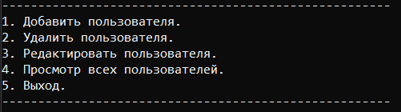
Рисунок 2.1 – Меню управления

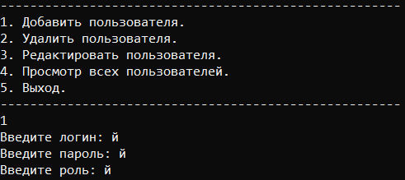
Рисунок 2.2 – Добавление пользователя

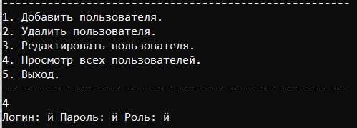
Рисунок 2.3 – Просмотр всех пользователей

3. Пояснение алгоритма
Данный код представляет собой консольное приложение на C#, которое управляет пользователями. Вот краткое описание его работы:
Класс User:
Содержит три приватные поля: login, password, role. Конструктор принимает эти параметры и инициализирует поля. Методы: ShowInfo(): выводит информацию о пользователе. Геттеры для доступа к полям: GetLogin(), GetRole(), GetPassword(). ChangePassword(string newPassword): изменяет пароль. ChangeRole(string newRole): изменяет роль.
Класс Application:
Хранит название приложения, объем и список пользователей. Методы: Add(User user): добавляет пользователя в список. Remove(string login): удаляет пользователя по логину. RedactUser(string login, string newPassword, string newRole): редактирует информацию о пользователе. ShowUser(): выводит информацию о всех пользователях.
Класс Program:
Содержит метод Main(), который запускает главный цикл приложения. В цикле выводится меню с выбором действий (добавить, удалить, редактировать пользователей, просмотреть всех пользователей или выйти). В зависимости от выбора пользователя выполняются соответствующие действия, такие как ввод данных и вызов методов класса Application.

Вывод: в ходе данной лабораторной работы были изучено создание классов и объектов этих классов, вызов методов и обращение к данным через методы этих объектов, передача объектов других классов через методы, понимание влияния модификаторов доступа на видимость данных и методов.

